Lampiran 1.
RENCANA PELAKSANAAN PEMBELAJARAN
(RPP)

Satuan Pendidikan : SD Negeri 106814 Tembung
Kelas / Semester : 4 / 2
Tema / Topik : Makananku Sehat dan Bergizi
Subtema 1 : Makananku Sehat dan Bergizi
Pembelajaran : 1
Alokasi Waktu : 1 Hari

A. KOMPETENSI INTI (KI)
KI 1 : Menerima, menjalankan dan menghargai ajaran agama yang dianutnya.
KI 2 : Memiliki perilaku jujur, disiplin, tanggung jawab, santun, peduli, dan percaya diri dalam berinteraksi dengan keluarga, teman, guru, dan tetangganya.
KI 3 : Memahami pengetahuan faktual dengan cara mengamati (mendengar, melihat, membaca dan menanya) dan menanya berdasarkan rasa ingin tahu tentang dirinya, makhluk ciptaan Tuhan dan kegiatannya, dan benda-benda yang dijumpainya di rumah, sekolah, dan tempat bermain.
KI 4 : Menyajikan pengetahuan faktual dalam bahasa yang jelas, sistematis, dan logis, dalam karya yang estetis, dalam gerakan yang mencerminkan anak sehat, dan dalam tindakan yang mencerminkan peri-laku anak beriman dan berakhlak mulia.

B. KOMPETENSI DASAR (KD)
Matematika
3.3 Memahami aturan pembulatan dalam membaca hasil pengukuran dengan alat ukur
4.17 Menyatakan kesimpulan berdasarkan data tabel atau grafik
Bahasa Indonesia
3.4 Menggali informasi dari teks cerita petualangan tentang lingkungan dan sumber daya alam dengan bantuan guru dan teman dalam bahasa Indonesia lisan dan tulis dengan memilih dan memilah kosakata baku
4.4 Menyajikan teks cerita petualangan tentang lingkungan dan sumber daya alam secara mandiri dalam teks bahasa Indonesia lisan dan tulis dengan memilih dan memilah kosakata baku
3.1 Menggali informasi dari teks laporan hasil pengamatan tentang gaya, gerak, energi panas, bunyi, dan cahaya dengan bantuan guru dan teman dalam bahasa Indonesia lisan dan tulis dengan memilih dan memilah kosakata baku
4.1 Mengamati, mengolah, dan menyajikan teks laporan hasil pengamatan tentang gaya, gerak, energi panas, bunyi, dan cahaya dalam bahasa Indonesia lisan dan tulis dengan memilih dan memilah kosakata baku

IPA
3.7. Mendeskripsikan hubungan antara sumber daya alam dengan lingkungan, teknologi, dan masyarakat
4.6 Menyajikan laporan tentang sumberdaya alam dan pemanfaatannya oleh masyarakat

C. INDIKATOR PENCAPAIAN KOMPETENSI
Matematika
- Mengumpulkan data dengan menggunakan turus (tally) dan membulatkan hasilnya
- Menyusun laporan kesimpulan berdasarkan data tabel atau grafik
Bahasa Indonesia
- Membuat peta pikiran dari teks cerita petualangan
- Menceritakan suatu peristiwa saat mengonsumsi suatu makanan
- Menggali informasi dari laporan tentang makan malam yang dikonsumsi
- Membuat laporan dari data kelas yang terkumpul
IPA
- Mengelompokkan makanan berdasarkan jenisnya
- Menyimpulkan bahwa makanan-makanan kita berasal dari sumber daya alam

D. MATERI PEMBELAJARAN
- Membaca teks
- Bekerja kelompok
- Mengumpulkan dan mengolah data
- Membuat laporan

E. KEGIATAN PEMBELAJARAN
Kegiatan | Deskripsi Kegiatan | Alokasi  Waktu
Pendahuluan | - Guru memberikan salam dan mengajak semua siswa berdo’a menurut agama dan keyakinan masing-masing.  - Guru mengecek kesiapan diri dengan mengisi lembar kehadiran dan memeriksa kerapihan pakaian, posisi dan tempat duduk disesuaikan dengan kegiatan pembelajaran.  - Menginformasikan tema yang akan dibelajarkan yaitu tentang ”Makanan Sehat dan Bergizi”.  - Guru menyampaikan tahapan kegiatan yang meliputi kegiatan mengamati, menanya, mengeksplorasi, mengomunikasikan dan menyimpulkan. | 10 menit
Inti | - Siswa membaca teks tentang makanan sehat dan tidak sehat yang dibawa oleh Lani dan Edo ke sekolah. (Mengamati)  - Guru menunjuk satu siswa untuk membaca beberapa kalimat dengan keras dan dengan pengucapan yang jelas.  - Siswa lain menyimak, kemudian diminta melanjutkan kalimat-kalimat berikutnya. Sesekali guru bertanya kepada siswa apakah ada hal yang belum dipahami dari teks tersebut.  - Siswa membuat peta pikiran dari teks tersebut dengan menuliskan hal-hal penting yang dibacanya, misalnya makanan apa yang dibawa Edo dan apa akibatnya.  - Siswa berlatih menentukan judul teks sesuai isi bacaan. Judul harus mewakili isi teks. (Mengekplorasi)  - Siswa berpasangan, kemudian saling membuat 5 pertanyaan tertulis berdasarkan teks. Selanjutnya mereka saling menjawab pertanyaan.  - Siswa membaca paragraf tentang petualangan Siti berkunjung ke rumah paman dan menikmati makanan sehat, yakni masakan sayur bayam buatannya, bersama bibi.  - Siswa berlatih menceritakan pengalaman tersebut kepada seorang teman. (Mengekplorasi)  - Siswa menggunakan kata-kata yang baik dan benar, serta dengan ekspresi wajah dan bahasa tubuh yang sesuai.  - Siswa membaca peta pikiran tentang fakta salah satu makanan sehat yang penting bagi tubuh, yakni wortel.  - Siswa menuliskan pendapatnya tentang hal yang harus ia lakukan setelah mengetahui beberapa fakta ini (Mengkomunikasikan)  - Siswa membuat kelompok yang terdiri atas 7-8 siswa.  - Siswa mencatat makanan yang ia dan teman-temannya santap tadi malam.  - Siswa menuliskan informasi yang ditemukannya dari pengumpulan data ini dengan menggunakan kosakata baku.  - Siswa menggabungkan data yang mereka miliki dengan data kelompok lain.  - Siswa membuat laporan tertulis tentang data yang terkumpul berdasarkan pertanyaan-pertanyaan yang tersedia.  - Siswa membuat kesimpulan  - Siswa mengelompokkan berbagai makanan dan minuman berdasarkan data tadi berdasarkan jenisnya. Gunakan tabel untuk mengelompokkan-nya. (Mengekplorasi) | 150 menit
Penutup | - Bersama-sama siswa membuat kesimpulan / rangkuman hasil belajar selama sehari  - Bertanya jawab tentang materi yang telah dipelajari (untuk mengetahui hasil ketercapaian materi)  - Guru memberi kesempatan kepada siswa untuk menyampaikan pendapatnya tentang pembelajaran yang telah diikuti.  - Melakukan penilaian hasil belajar  - Mengajak semua siswa berdo’a menurut agama dan keyakinan masing-masing (untuk mengakhiri kegiatan pembelajaran) | 15 menit

F. SUMBER DAN MEDIA PEMBELAJARAN
- Buku Pedoman Guru Tema : Makanan Sehat dan Bergizi Kelas 4 (Buku Tematik Terpadu Kurikulum 2013, Jakarta: Kementerian Pendidikan dan Kebudayaan, 2013).
- Buku Siswa Tema : Makanan Sehat dan Bergizi Kelas 4 (Buku Tematik Terpadu Kurikulum 2013, Jakarta: Kementerian Pendidikan dan Kebudayaan, 2013).
- Berbagai jenis makanan sehari-hari atau gambarnya

G. PENILAIAN HASIL BELAJAR

1. Daftar periksa membuat peta pikiran, membuat pertanyaan dan menjawabnya, serta membuat laporan (Bahasa Indonesia)
Kriteria | YA | Tidak
Siswa mampu membuat peta pikiran sesuai isi teks.
Siswa mampu membuat 5 pertanyaan terkait isi teks.
Siswa mampu menjawab 5 pertanyaan temannya dengan benar.
Siswa mampu membuat laporan dari data yang terkumpul dengan menggunakan kosakata baku.

2. Daftar periksa kemampuan mengumpulkan data dan membuat kesimpulan (Matematika)
Kriteria | YA | Tidak
Siswa mampu mengumpulkan data dan mencatatnya dengan menggunakan turus (tally).
Siswa mampu membuat kesimpulan berdasarkan data yang ada.

3. Daftar periksa kemampuan mengelompokkan makanan berdasarkan jenisnya dan membuat kesimpulan (IPA)
Kriteria | YA | Tidak
Siswa mampu mengelompokkan makanan berdasarkan jenisnya.
Siswa mampu membuat kesimpulan tentang asal makanan

4. Penilaian sikap (percaya diri, bekerja sama, kerapian).

Penilaian Sikap
No | Sikap | Belum terlihat | Mulai terlihat | Mulai ber-kembang | Membu-daya | ket
1 | Teliti
2 | Bertanggung jawab
3

Mengetahui  Kepala Sekolah,  (SUPRIENI, S.Pd )  NIP. 19620903 19860 4 200 4 |  | Medan, Desember 2021  Guru Kelas IV  (MEIKA, S.Pd)  NIP.

Lampiran 2. Lembar Angket Validasi Ahli Materi

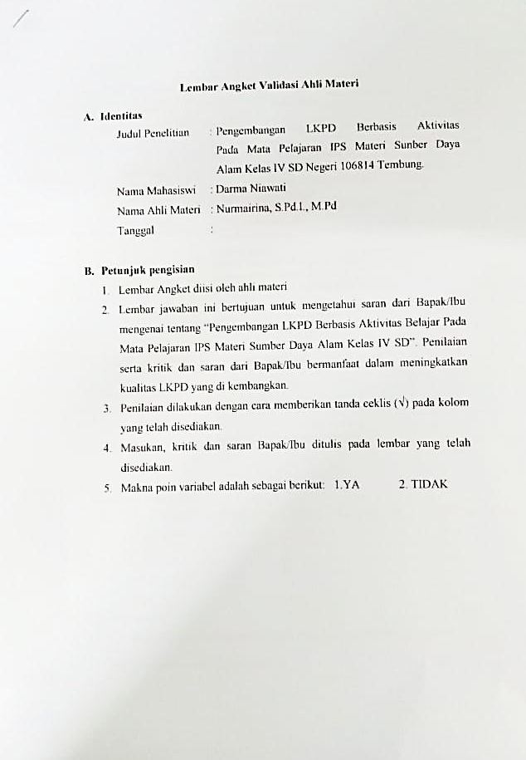

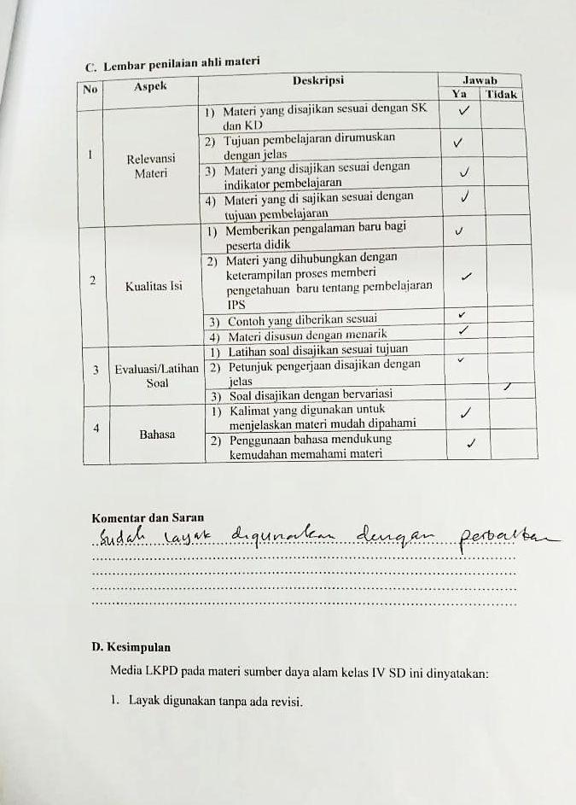

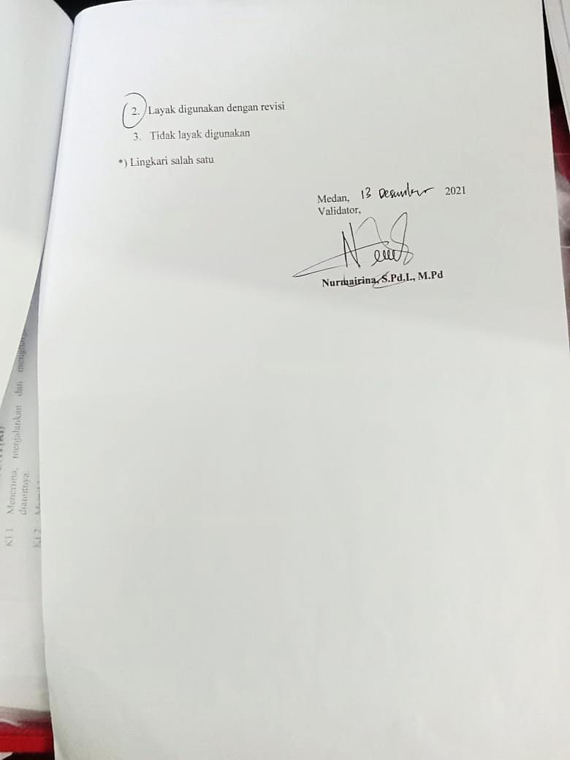

Lampiran 3. Lembar Angket Ahli Media
